История развития Краснопоймской школы берёт своё начало в 1936 году. Это было небольшое, деревянное здание с печным отоплением и семилетним обучением детей. Молодой педагогический коллектив возглавлял Крайнев Григорий Степанович, а потом Черняев Иван Афанасьевич. В это время в школе работал Харитонов Сергей Фёдорович, ветеран ВОВ, участник битвы под Москвой, учитель географии, истории, химии. А так же много замечательных, талантливых учителей, о которых мы, нынешнее поколение, вспоминаем и гордимся ими.
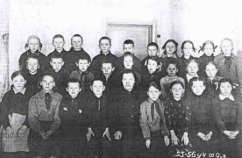
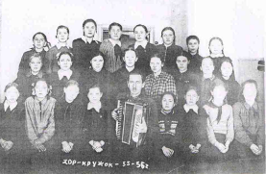

Посёлок рос и строился, приезжали новые люди, специалисты. Возникла необходимость в новой большой школе с актовым и спортивным залом. В 1957 году мечта жителей посёлка сбылась и в центре была построена двух этажная красивая школа. Вокруг неё был посажен силами учащихся фруктовый сад, цветник, берёзовая и тополиная аллея. Принял школу Черняев Иван Афанасьевич.

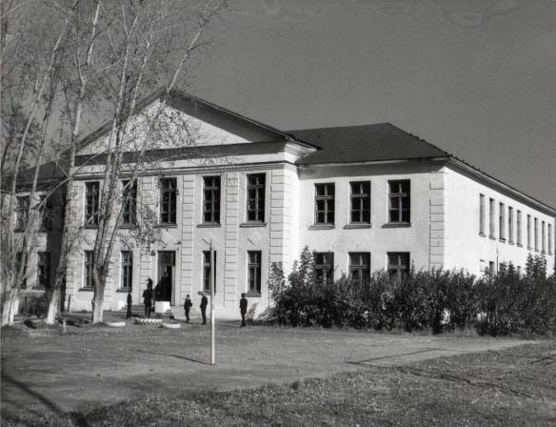

В школе с самого начала развития была создана пионерская организация им. В.И.Ленина, а в новой школе работа юных пионеров и комсомольцев велась ещё активнее и интереснее.
Учащиеся гордились, что их дружина носила имя великого вождя. Стремились своими успехами в учёбе, хорошим поведением, достойными делами вступить в пионерскую организацию именно 22 апреля в день рождения В.И.Ленина.

Красный галстук всем известен-
Мы не зря гордимся им.
Пионерской нашей чести
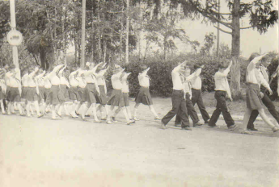
Мы не в чём не посрамим.

Принимали ребят в пионеры у памятника Ленина, а некоторых даже возили в Москву к Мавзолею Ленина.
Каждый учащийся давал торжественное обещание пионера Советского Союза « горячо любить свою Родину, жить, учиться и бороться, как завещал великий Ленин…» Обещания детей звучали как клятва, как присяга на верность Родине.
Учителя, пионервожатые объясняли детям, что слово «пионер» означает «передовой», «первооткрыватель». Пионерами называют тех, кто открыл новые земли, совершил открытия в науке, технике, литературе и искусстве. Советский Союз – пионер социализма… Наша страна – пионер космоса. Быть пионером-ленинцем – это значит во всём и всегда быть впереди, воспитывать в себе замечательные черты советского человека – любовь к своей Родине и преданность делу великой партии коммунистов, трудолюбие и стремление к знаниям, честность и благородство, скромность и дисциплинированность, коллективизм и товарищество.
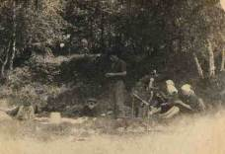
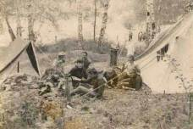

Каждый учащийся, вступая в ряды пионерской организации изучал законы пионеров Советского Союза.
- ПИОНЕР предан Родине, партии, коммунизму.
- ПИОНЕР готовится стать комсомольцем.
- ПИОНЕР держит равнение на героев борьбы и труда.
- ПИОНЕР чтит память павших борцов и готовится стать защитником Родины.
- ПИОНЕР настойчив в учении, труде и спорте.
- ПИОНЕР – честный верный товарищ, всегда смело стоит за правду.
- ПИОНЕР – товарищ и вожак октябрят.
- ПИОНЕР – друг пионерам и детям трудящихся всех стран.
Ребята чётко знали, что выполнять Законы пионеров – значит всегда и во всём быть верным заветам великого Ленина, своему честному пионерскому слову, дорожить пионерским галстуком, как святыню беречь и высоко нести красное пионерское знамя.

В 1968 году директором школы становиться
Бугаенко Николай Яковлевич.

Только люди, идущие по своей дороге могут увлечь за собой. Нашим ученикам есть что вспомнить после окончания школы:
- различные конкурсы, викторины, клубы интернациональной дружбы, игру «Зарница», театр на английском языке, поездки в различные города страны.

Галина Николаевна Проскурина, учитель биологии, дочь Николая Яковлевича Бугаенко, и в настоящее время продолжает работать в нашей школе.
Она рассказала, что пионерская дружина Краснопоймской школы всегда носила имя В.И. Ленина. Дружина сильна делами отрядов. Очень важно, чтобы жизнь каждого отряда была по-настоящему боевой и увлекательной.
В стране шло Всесоюзное соревнование на лучший пионерский отряд. Вот и наши ребята решили принять участие в этом соревновании. На совете дружины было принято решение об участии в этом соревновании.

Девиз соревнования был:
«Имя Ленина в сердце каждом!
Верность партии – делом докажем!»

Главное для отряда – учиться на совесть. Учитывались многие показатели: дружба в отряде, наличие поручений, каждый конкретно отвечал за своё дело. Очень важной была работа пионеров с октябрятами, а также тимуровское движение.

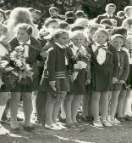

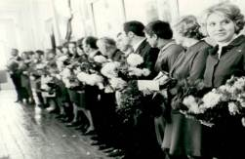

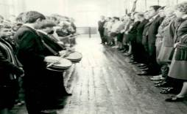

Галина Николаевна вспоминала, как активно шла в школе подготовка к 50-летию Всесоюзной пионерской организации В.И. Ленина в 1972 году. Накануне юбилея, в 1970 году, стартовал Всесоюзный марш «Всегда готов!». Он включал в себя несколько маршрутов, в которых учащийся нашей школы принимали активное участие.

- Маршрут «В страну знаний».
Задача пионерского отряда заключалась в том, чтобы каждый пионер учился на совесть, успевал по всем предметам, помогал товарищам в учёбе, занимался в одном из предметных кружков, был активным читателем в библиотеке.
- Маршрут «Звёздочка».

Каждый пионерский отряд шефствует над октябрятской группой, помогает младшим друзьям хорошо учиться, готовит свою октябрятскую группу к вступлению в ряды юных пионеров.
- Маршрут «Мир и солидарность».

Это работа клуба интернациональной дружбы, которая велась в нашей школе на высоком уровне. Проводился обмен информацией с зарубежными друзьями.
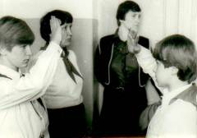
Галина Николаевна была классным руководителем и помнит, как её пионерский отряд сдавал рапорт в Совет комсомола о том, как выполнял работу по данным маршрутам.

Подводились итоги марша «Всегда готов!» и лучший пионерский отряд назывался правофланговым. К его отрядному флагу комсомольцы прикрепляли почётную ленту.

С 1968 года в школе работала пионервожатой Ларина Ольга Михайловна, очень интересный и творческий человек. В настоящее время она является пенсионером и проживает в посёлке Красная пойма.

Наши учащиеся пригласили Ольгу Михайловну для встречи в школу и она много рассказала о своей трудовой деятельности в тот период. Ольга Михайловна показала свои грамоты, которыми была награждена от Районного Комитета Комсомола за активную добросовестную работу, а так же принесла комсомольские и пионерские значки, галстук.

Вот подробный рассказ Ольги Михайловны:
«Свою трудовую деятельность начала в Краснопоймской восьмилетней школе 3 сентября 1968г.
Порог школы переступила вместе с директором Краснопоймской школы Бугаенко Николаем Яковлевичем. Светлая ему память! Работу свою начала в должности старшей пионервожатой. Для меня этот вид деятельности был неизвестен, так как я закончила Зарайское педагогическое училище и получила профессию учителя начальных классов. Впервые познакомилась с большим коллективом учителей, а еще больше было в школе учеников, самых разных: активных, любознательных и пассивных, добрых и раздражительных, аккуратных и небрежных. В школе не было освобожденного организатора по воспитательной внеклассной работе, поэтому приходилось заниматься подготовкой к любым мероприятиям совместно с классными руководителями, учителями начальных классов, а иногда и с учителями-предметниками. Вся деятельность пионерской дружины имени В. И. Ленина шла под девизом: «Всегда готов!»
Совет пионерской дружины Краснопоймской школы планировал свою работу по таким направлениям:
- Тимуровское движение;
- Интернациональное;
- Работа под девизом: «Будь готов!» – «Всегда готов!» (это работа юных пионеров по маршу).

Тимуровское движение.

От каждого отряда (отряд – это класс) избирался председатель Совета пионерской организации Краснопоймской школы. В школе в это время было по 2-3 смежных класса, поэтому и Совет пионерской организации по численности был очень большой.
Старшая ступень - Комитет Всесоюзного Ленинского Коммунистического Союза молодёжи им. В.И. Ленина. На Совете ВЛКСМ Краснопоймской школы утверждались вожатые для пионерских отрядов. Комсомольские вожатые работали по плану и каждый вожатый отчитывался на совместном заседании Совета пионерской организации и комитета ВЛКСМ Краснопоймской школы. Ставилась оценка работе.
Одним из направлений деятельности Совета пионерской организации и комитета ВЛКСМ было «Тимуровское движение». Вначале ребята знакомились с произведением А.П. Гайдара «Тимур и его команда», участвовали в викторинах по его книге. С помощью старших вожатых и учителей находили престарелых людей, которые нуждались в помощи.
Дети ходили в магазины за продуктами, в сельскую библиотеку, чтобы заменить книги. Девочки мыли полы и окна, а мальчики окашивали траву и занимались другими полезными делами. Фронт деятельности тимуровцы находили себе с помощью самих подшефных или старших вожатых, учителей.
Старшеклассники все принимали участие в уборке урожая своего совхоза «Красная Пойма», а в последствии совхоз был переименован в Опытно-производственное хозяйство «Красная Пойма».
Деньги, которые зарабатывались пионерами и комсомольцами шли на спец счёт Краснопоймской школы. Лучшие отряды награждались поездками в разные города СССР. Посетили места, где воевали в годы Великой Отечественной войны партизаны и организация «Молодая гвардия». Дети своими глазами видели застенки, в которых фашисты держали Ульяну Громову, Олега Кошевого и других молодогвардейцев. На стенах этой казармы, которая находилась под землёй, написаны кровью надписи – обращения к живым. Герои знали, что погибнут, но верили в победу над фашизмом.
Были на месте гибели Зои Космодемьянской. Посетили боевые места на Орше, в Минске, Хатыне, где звон колоколов напоминает о событиях военных дней. На месте каждого сожженного дома вместе с жителями после войны установлен монумент с колоколами. Их перезвон заставляет остановиться и поклониться стойкости и мужеству мирных жителей, погибших от рук врага.
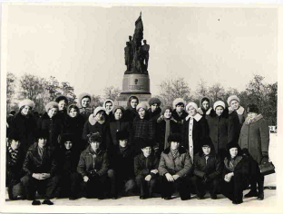
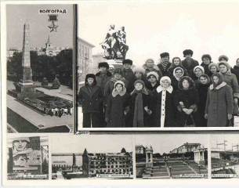
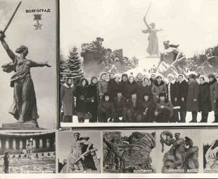

Неоднократно пионеры и комсомольцы посещали достопримечательности города-героя Москвы. Незабываемые экскурсии в Мавзолей В.И. Ленина на Красной площади, по Кремлю, в Оружейную палату, Исторический музей и др.

Интернациональное воспитание.
Очень большая работа проводилась учителями-предметниками, особенно, преподавателями иностранного языка.
При школе работал КИД (Клуб Интернациональной Дружбы). Работу в Клубе возглавляла учительница немецкого языка (она в совершенстве владела английским и французским) – Лебедева Ливия Фёдоровна. В последствии эту работу КИДа продолжала учитель Смелая Раиса Петровна. Она очень много внесла в развитие КИДа. В основном эта работа заключалась в переписке с друзьями из ГДР, Болгарии, Венгрии, Польши и т.д. Дети обменивались своей пионерской и комсомольской атрибутикой - фотографиями, открытками о городе-герое Москве, значками. Направляли поздравительные открытки к большим праздникам и сами получали их.
Под руководством Л.Ф. Лебедевой и Р.П. Смелой оформлялся в их классе КИД, где помещались все материалы и каждый ученик мог с ними познакомиться. В то время имели место демонстрации диафильмов о той стране, где были друзья, а так же составлялись фотоальбомы.

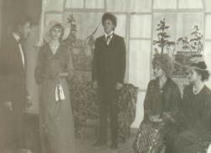
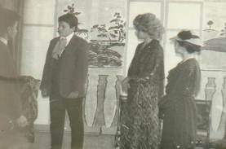

Очень наглядную и познавательную работу проводила библиотекарь школы. Несмотря на маленькое помещение самой библиотеки, она оформляла фотовитрины к знаменательным датам, готовила викторины по книгам или большим произведениям, витрины новых книг. Постоянно спрашивала своих юных читателей о прочитанной книге. Интересовалась, что понравилось, какие герои положительные, а какие отрицательные, как бы поступил ты сам в данной ситуации. Прививала в детях любовь к чтению, заинтересовывала их, как умела. Даже «лечить» книги она умела особенно, стараясь не принуждать подклеивать порванную или очень старенькую книгу.
Организовывались встречи с ветеранами ВОВ. Многие воевали под городом Смоленском, в Прибалтике и др. местах. 9 мая – это большой праздник и проходил он всегда торжественно и красиво.

«Будь готов!» – «Всегда готов!».

Начиная с 1 сентября работа пионерской дружины и комитета ВЛКСМ была направлена на подведение итогов воспитательной работы на летних оздоровительных площадках, а у нас их было 3 и все они действовали до конца каникул. Подводили итоги учёбы прошлого года, награждались отличники и активисты.
2 октября ежегодно проводилась радиолинейка. Выстраивались все пионерские отряды, прослушивали Всесоюзную радиолинейку, а за тем каждый отряд рапортовал о своей проделанной работе. Рапорта красочно оформлялись и сдавались в Совет пионерской организации. Отчет был всесторонний: о сборе макулатуры и металлолома, о ремонте мебели в классных комнатах, участии в уборке урожая в родном совхозе.
День 7 ноября – красный день календаря.
Проводились пионерские сборы по отрядам, собирали материал о революционерах, проходил конкурс чтецов о великом вожде пролетариата. Использовались диафильмы о Родине, фотовитрины. Организовывался просмотр фильмов в клубе о великом вожде В.И. Ленине и его соратниках.

Велась большая работа по подготовке к Новогодним праздникам. Ёлка проходила в 3 потока, так как классов было много. Начальные классы готовили хороводы, стихи, танцы. Каждый отряд или класс готовили маскарадные костюмы из бумаги. На уроках и после уроков изготавливали новогодние украшения.
На больших переменах в спортзал выводили детей, чтобы репетировать хороводы. В этом помогали старшие вожатые: Егорова Валентина (ныне Любушкина), Меркулова Ирина (ныне Крючкова), Ширяева Лидия и др.

8 февраля – день памяти юных героев.
В этот день в школе проходил пионерский сбор всей дружины, на который приглашали и комсомольские группы. Комсомольцы школы, такие как Таня Вязевцева (ныне Михайлова), Барсуков Анатолий и другие, помогали в подготовке сбора.
Самых достойных принимали в ряды Ленинского Комсомола, а комсомольские билеты вручал председатель Районного Комитета ВЛКСМ.

23 февраля – День Советской Армии и Военно-морского флота. Это не менее значимое мероприятие в жизни детей. Каждый отряд придумывал костюмы патриотического характера, изготавливали «оружие» в основном на уроках труда с Алексеем Тимофеевичем. Каждый отряд разучивал строевую патриотическую песню. Репетиции шли в спортивном зале.
21 или 22 февраля мы проводили смотр строя и песни, а 23 февраля проводилась игра «Зарница».
Строились отряды: пехотинцы, артиллеристы, связисты и др., а так же медсанчасть. Проводили построения, а потом направлялись к месту «военных» действий на территорию воинской части. Условный враг засел за лесными посадками и отдельные отряды должны выйти на «врага» и «ликвидировать». Всё выглядело заманчиво. Связисты ползли по снегу, условности в опознавании - свист, стук дятла и др.
Уставшие и довольные ребята рапортовали о выполнении задания. Итог подводился тут же на территории воинской части. В игре «Зарница» принимали участие и военнообязанные с воинской части. По окончанию игры – походная кухня. Разговоров и впечатлений было море.

8 марта. Все классы готовили поздравления «Мамы всякие нужны – мамы разные важны». Готовили по отрядам и классам поделки для мам и бабушек. Проводился смотр стенных газет.
Каждый отряд был закреплён за бригадой в животноводстве, растениеводстве и другим цехам. Это была великолепная встреча родителей и детей. В животноводстве детей угощали парным молоком и печеньем, в общем, на что выдумка хитра каждого руководителя участка.
Пионеры и школьники участвовали в праздничном концерте в клубе (ныне ЦКиД «Пойма»).

Однажды сложилось так, что надо было готовиться к смотру хоровых коллективов, а у нас не было музыкального руководителя. Директор школы Н.Я. Бугаенко, вызвал меня и сказал, что есть у вас пионерский и комсомольский активы, есть учителя и хор должен выступить. Решили, что будем выступать, а там как получится. А получилось так, что хор Краснопоймской школы на районном смотре занял II место. Дети оделись красиво, строго в пионерскую форму, очень старались петь и без музыкального сопровождения мы смогли занять призовое место среди восьмилетних школ.

22 апреля – день рождения В.И. Ленина.
Пионерскому общедружинному сбору предшествовала большая работа. Проводились по бригадам и производственным отделениям концертные выступления о В.И. Ленине (стихи и песни). В школе — фотовыставки, просмотр кинофильмов и диафильмов, викторины по прочитанным книгам.
На пионерский сборе, посвященном дню рождения В.И. Ленина, принимали октябрят в пионеры, а пионеров в комсомольцы. Пионерский отряд под дробь барабана и звуки горна возлагал цветы к памятнику В.И. Ленина.
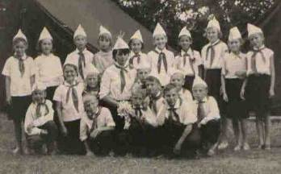
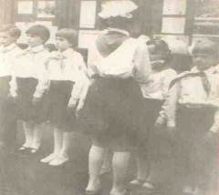

Пионерский сбор 19 мая, в день рождения Всесоюзной пионерской организации, проводили так же у памятника В.И. Ленина. Самое впечатляющие событие – это прием в ряды Всесоюзной пионерской организации им. В.И. Ленина. 19 мая на линейке детям повязывали красные галстуки и прикрепляли значок пионеров Советского Союза.
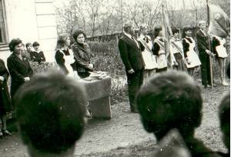
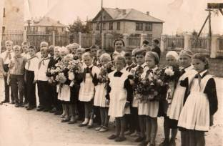

Торжественно проводился и приём в ряды Ленинского Комсомола. Совет дружины пионерской организации давал рекомендации самым лучшим пионерам.
На Комитете Комсомола со всей строгостью спрашивали знание Устава ВЛКСМ и рекомендации. Экскурсию организовывали на Ленинские горы.

В мае месяце велась большая подготовительная работа к летнему периоду. Определялись с ремонтом летних оздоровительных площадок, назначались учителя, которые должны были проводить всю работу, вовлекая детей.
В Совете пионерской дружины и Комитета Комсомола ребята отвечали за своевременный выпуск стенных газет (особенно мне запомнились Анатолий Крючков, Ирина Меркулова).
Члены совета пионерской организации и Комитета ВЛКСМ отвечали и за спортивную работу. Очень много детей и больших и маленьких посещали спортивные секции. В районных соревнованиях всегда занимали призовые места.
При Совете пионерской организации работал кружок барабанщиков и горнистов. Проводили эти занятия как умели.
Практиковались походы по родному краю (в основном в конце учебного года). Старшие вожатые из числа комсомольцев ходили вместе с группой пионеров по местам боевой славы.
Лучшие пионеры побывали в «Артеке» - во Всесоюзном пионерском лагере.»

Встреча была очень интересной, ребята записали её на видеофильм, который будет подготовлен к 75 – летию Краснопоймской школы.

В 1982 году в школу пришёл новый директор – Козлов Иван Григорьевич. Замечательный человек, умный и талантливый директор и педагог. С большим сожалением коллектив школы проводил его в новую, только что построенную школу №2 города Луховицы.
Возглавила школу Климакова Галина Васильевна. Она проработала в школе 2 года и на смену ей пришла Приступа Людмила Викторовна, которая проработала полтора года и ушла работать в школу №9 города Луховицы завучем.

В 1990 году директором школы стал Стулов Виктор Иванович.
В школе появился кабинет информатики. Внедрялись новые технологии в учебно-воспитательном процессе.
Детское движение продолжало работать, хотя пионерское движение теряло свою значимость.
Школа работала в две смены, потому что не могла вместить всех учащихся.
Построенная в 1957 году она не отвечала всем требованиям современной школы. И руководством совхоза посёлка Красная пойма во главе со Свиридовым Иваном Сергеевичем было принято решение построить новую школу.

В 1991 учащиеся переступили порог новой современной школы, отвечающей всем требованиям нынешнего времени.

В 2002 году директором школы стал Немов Владимир Сергеевич.
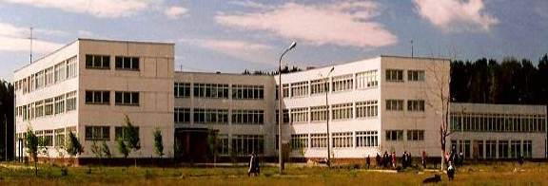
Школа стала работать по личностно-ориентированным программам, осваиваются новые технологии в учебно-воспитательном процессе. Школа имеет всё необходимое для успешной работы.
Пионерское движение прекратило своё существование, но на его основе в школе создано детское объединение «ВМЕСТЕ».

Структура детского объединения
8-А | 8-Б | 9-А | 9-Б | 10 | 11 | кадеты

5-А | 5-Б | 6-А | 6-Б | 7-А | 7-Б

Организатор по спорту

ПРАВИТЕЛЬСТВО
Дума
Педагог-организатор

1. Министерство образования
2. Министерство культуры
3. Министерство печати
4. Министерство спорта
5. Министерство здравоохранения
6. Министерство труда

5 А | 5 Б | 6 А | 6 Б | 7 А | 7 Б

8 А | 8 Б | 9 А | 9 Б | 10 | 11 | кадеты

1-2 кл.
3-4 кл.

С 2010 года директором школы стала Седова Лариса Валентиновна. Проводимые в школе интегрированные уроки и внеклассные мероприятия представляют собой особую ценность, так как содержат крупицы опыта работы учителей по формированию интереса учащихся к подлинным ценностям родной истории и культуры, духовной жизни, что так актуально сегодня.
В этом году в школе стартовала акция «Ветеран в моём классе», посвящённая военно-патриотическому и духовно-нравственному воспитанию. Разработаны и проводятся мероприятия по данной акции совместно с музыкальной школой и ЦКиД «Пойма».

Одним из законов пионеров Советского Союза было то, что пионер чтит память павших борцов и готовится стать защитником Родины.
По этому закону пионерия страны сверяла свой шаг и в годы тяжелых военных испытаний. Равняясь на своих отцов, старших братьев, сестёр, юные ленинцы с оружием в руках защищали нашу Родину в Великой Отечественной войне. Только медалями «За оборону Москвы» были награждены 20 тысяч ребят, «За оборону Ленинграда» - свыше 15 тысяч.
Сколько имён юных защитников Родины вписано в героическую летопись пионерии! А сколько ещё не известно!
Для нас, нынешнего поколения, священна память о тех, кто отдал свои жизни за наше счастливое будущее. Продолжая дело советской пионерии по «Летописи Великой Отечественной войны», в нашей школе создан музей «Моя малая Родина», который был открыт в 2010 году к 65-летию Победы в ВОВ.
Открытию школьного музея способствовала многолетняя поисковая работа учителей и учащихся, начатая ещё в 80-е годы.
Экспозиция музея состоит из четырёх разделов:
- «Наша школа. Становление и развитие»
- «История нашего посёлка»
- «Помните через годы, через века»
- «История развития совхоза ГУП ПНО «Пойма»
Учащиеся нашей школы продолжают заботиться о ветеранах, записывают их воспоминания, пополняя новыми материалами школьный музей.

Пионерское движение 60-70 годов хоть и утратило свою силу, но развивается сейчас в другой, более современной форме.
Ежегодно учащиеся 4-х классов поступают в ряды содружества ЛР ДОО «МЫ» Луховицкого муниципального района.
В школе продолжают свою работу операции «Зелёный наряд Отчизне», «Поход бережливых».
С целью воспитания у наших школьников высоких духовно-нравственных качеств коллективом школы была разработана и принята к действию личностно-ориентированная программа воспитания «Я – гражданин России».
Цель программы: гармоничное, духовное развитие личности школьника, привитие ему основополагающих принципов нравственности на основе общечеловеческих ценностей, патриотических и культурно-исторических традиций России.

Основными направлениями воспитательной работы по данной программе являются:
- Формирование гражданского отношения к себе. («Я и Я»)
- Формирование гражданского отношения к школе («Я и школа»)
- Формирование гражданского отношения к Отечеству («Я и Отечество»)
- Формирование гражданского отношения к культуре («Я и культура»)
- Формирование гражданского отношения к семье («Я и семья»)

В школе проводятся различные мероприятия: конкурсы, викторины, литературно-музыкальные композиции, КВН, осенний бал, праздники семьи, спортивные соревнования, конкурс танцевальных коллективов, посвящённый Всероссийскому дню танцев, встречи с тружениками села, ветеранами ВОВ, конкурсы строя и песни, инсценированной песни и многие другие.

Школьные годы – прекрасная пора для формирования высоких гражданских качеств.
Будущее страны станет таким, каким его сделают сегодняшние школьники.
Летопись пионерской организации – неотделимая частица славной биографии нашей многонациональной Родины. Многие поколения советских людей получили в пионерских коллективах первые уроки идейной закалки, коллективизма и товарищества, навсегда сохранили добрые воспоминания о своём пионерском отряде.
Качественное воспитание – это, прежде всего, становление человека. Это обретение себя, своего образа, неповторимой индивидуальности, духовности, творческого начала.
Таким образом, возрождение России связано не только с решением политических, экономических, социальных проблем, но, прежде всего, с духовно-нравственным воспитанием, формированием гражданских патриотических качеств.

